Hi everyone!!!
Para esta primeira semana, vocês devem realizar as atividades indicadas no CD-ROOM (aquele CD que está lá no final do final do livro) referentes a unidade 1:
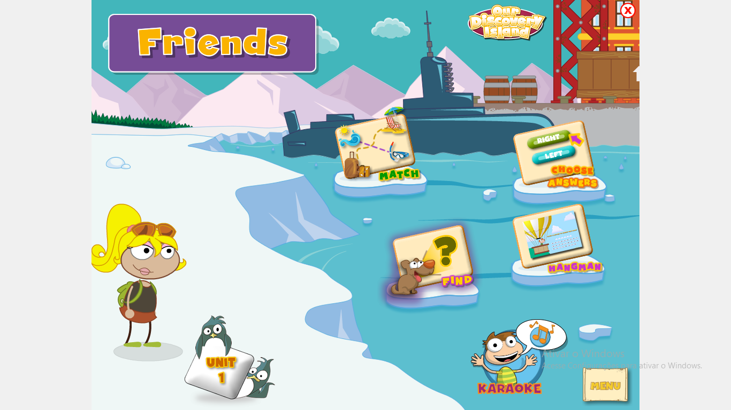
Revisar também no livro os conteúdos que aprendemos na unidade 1:
Student book: p. 4 a 11 (os áudios indicados no livro onde tem o CD no cantinho também estão no CD-ROOM, ouçam! Ex. página 4 áudio n° 3.
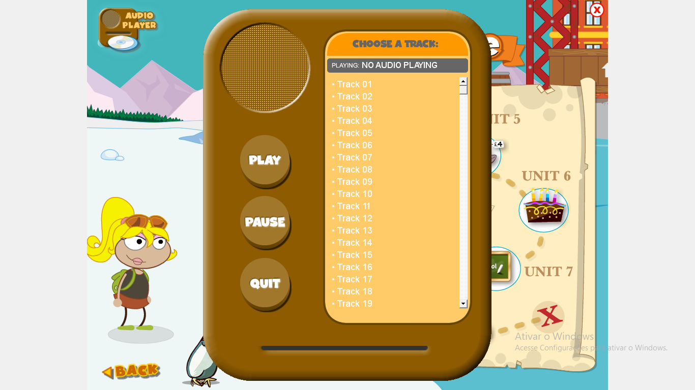
Workbook: p. 74 a 79 – Revisem todos os exercícios dessas páginas. Vejam se há coisas incompletas e/ou para serem corrigidas.
Wish you have a great week!
Take care, teacher Fernanda.

